1. 使用一個RGB全彩LED 接腳分別指定到PWM接腳 9,10,11 然後使用一個觸控開關來控制，每按一次就隨機出現一種顏色燈光。除了輸 出到LED，同時也要將值列印在串列埠監控視窗。

* 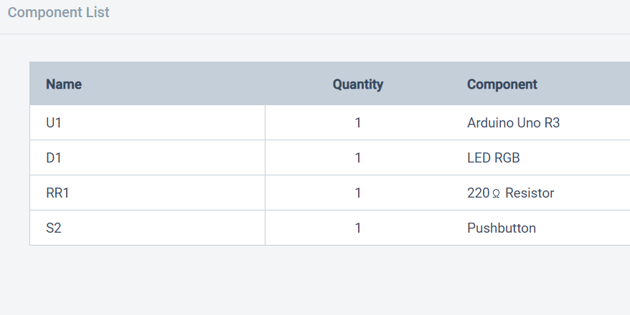實驗材料
* 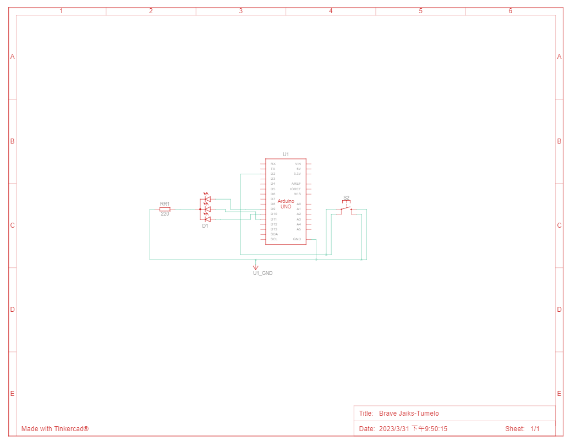電路圖

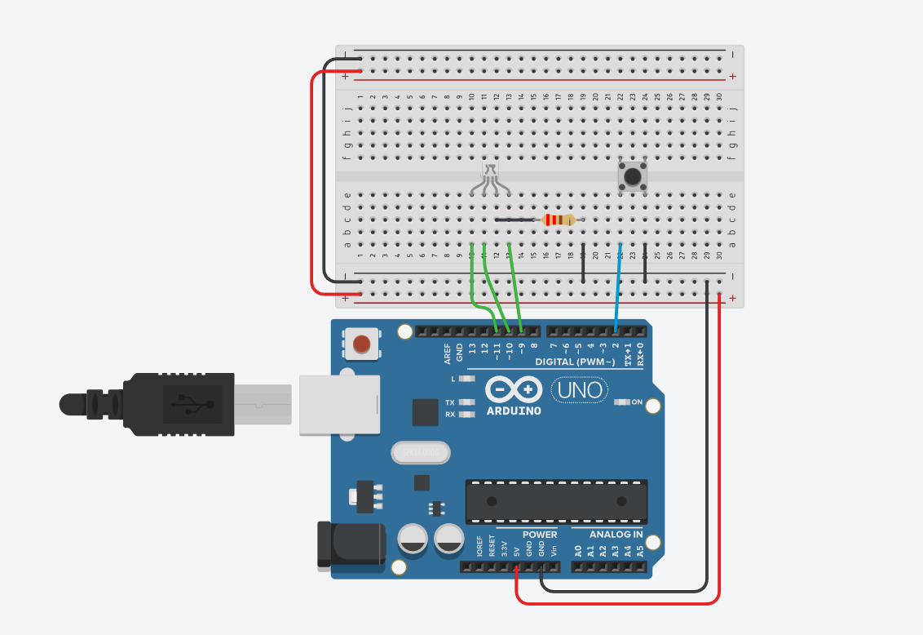

* 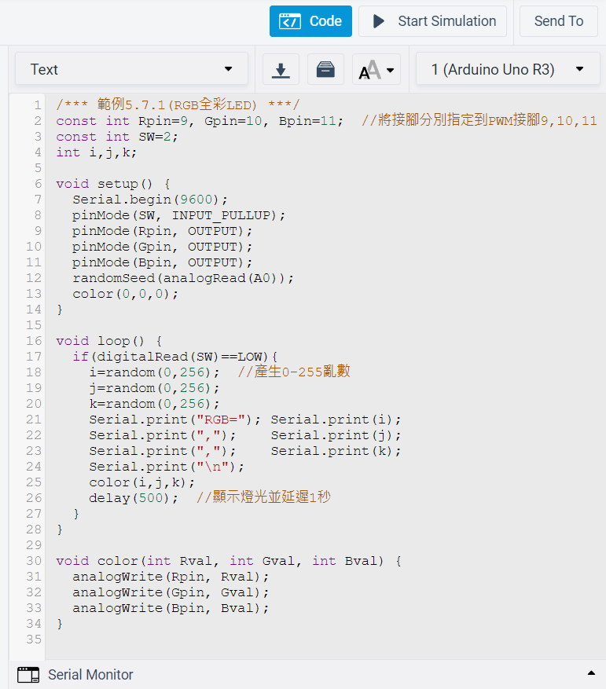程式碼
* [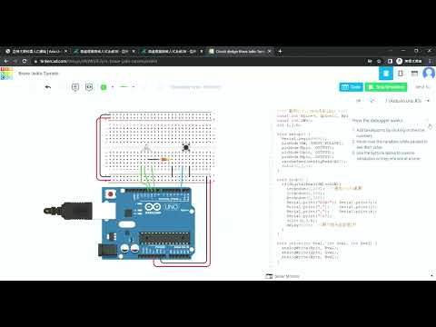](https://www.youtube.com/embed/YGUH6im5pn8?feature=oembed)錄製影片

1. 使用一位七段顯示器顯示數字0~9 然後使用一個觸控開關來控制，每按奇數次就遞加偶數次就遞減。

* 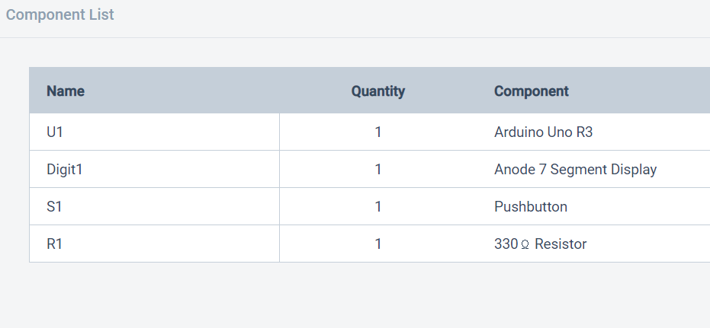實驗材料
* 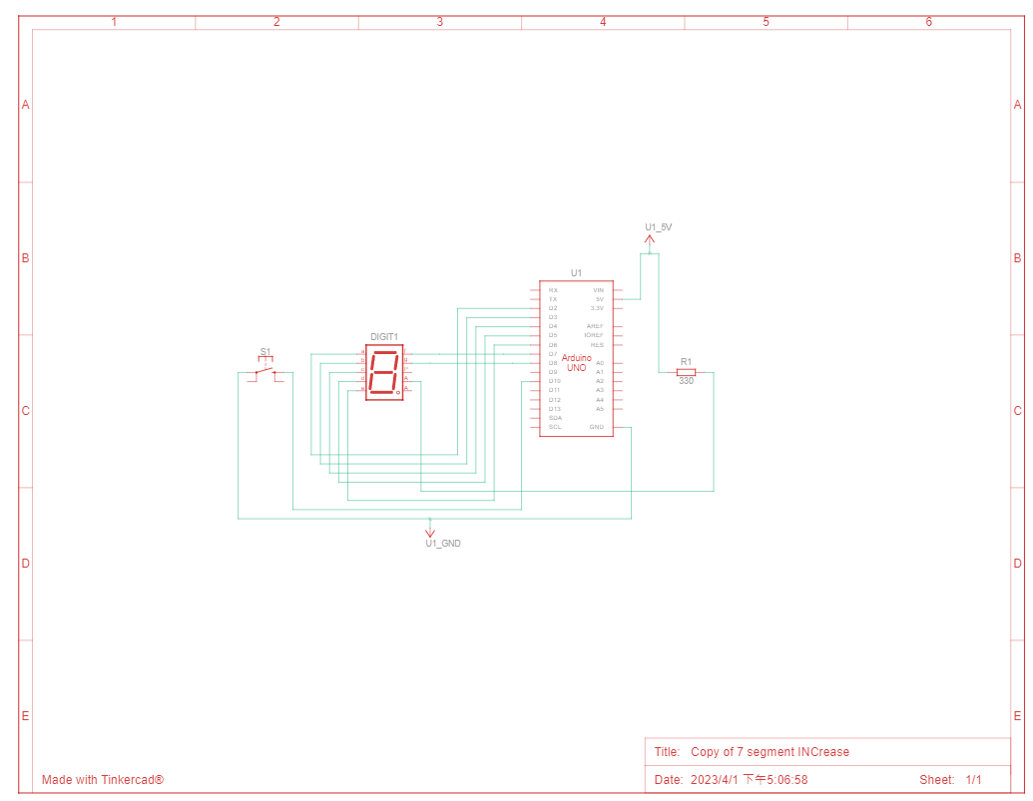電路圖

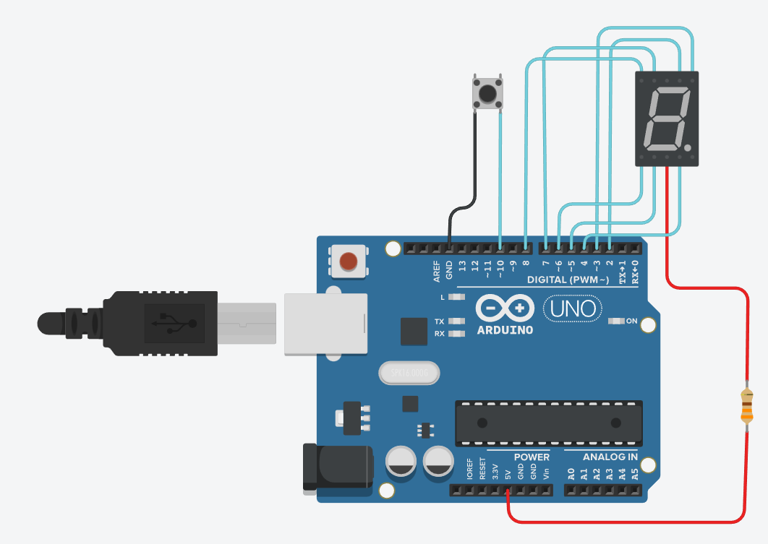

* 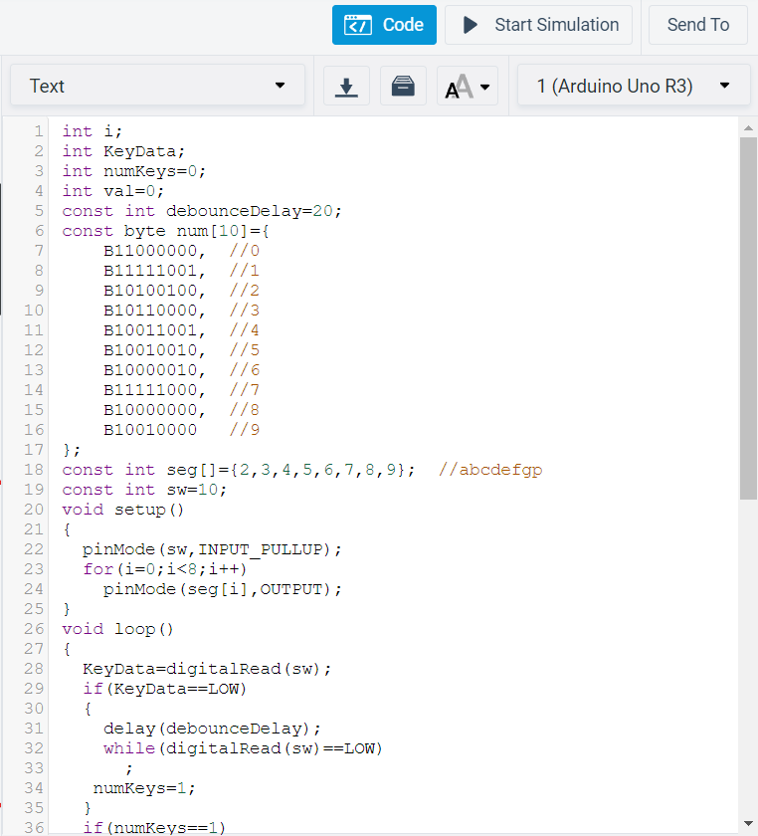程式碼

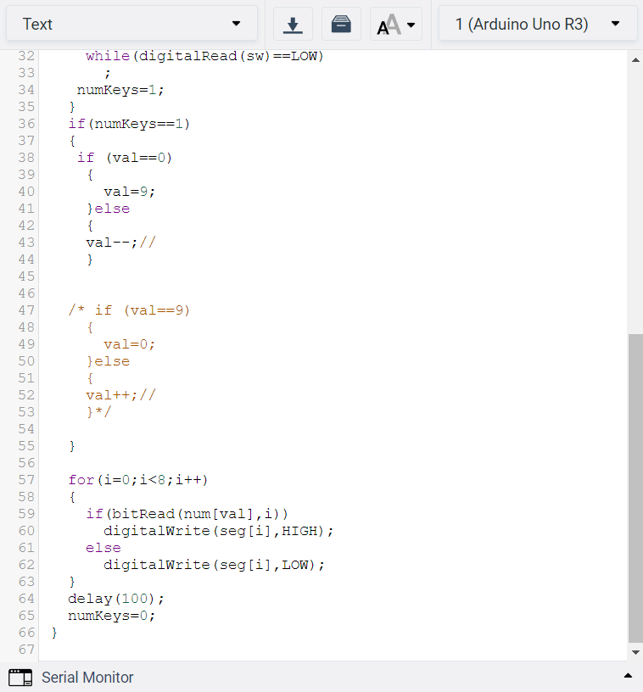

* [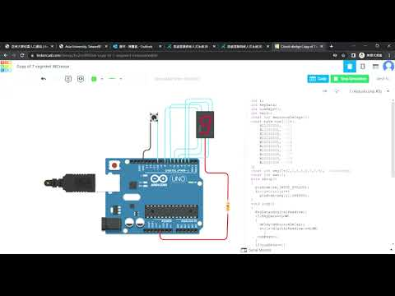](https://www.youtube.com/embed/3Y9XdTdCfj0?feature=oembed)錄製影片
* 反思(第一題)

這個項目旨在使用Arduino控制RGB LED燈，透過觸控開關來調整燈光的顏色和強度。RGB LED由三個顏色通道組成，分別是紅色、綠色和藍色，可通過PWM調節各通道的亮度，從而產生不同的顏色。

首先，我們需要將RGB LED的三個引腳分別連接到Arduino的PWM引腳9、10、11上。接著，我們將使用觸控開關來控制燈光的顏色和強度。每次按下開關，燈光的顏色會隨機變化，我們可以使用Arduino的隨機數函數來實現這個功能。同時，在燈光變化時，我們還需要將RGB值輸出到Serial Monitor中，這可以使用Serial.print()函數來完成。

透過這個項目，我們能夠更深入地了解Arduino的PWM控制和隨機數函數的使用，同時學會了如何使用觸控開關來控制燈光。通過這些知識和技能的應用，我們能夠設計和實現更加複雜的控制系統，同時深入了解電路控制的原理和方法。總而言之，這個項目為我們提供了一個實用且有趣的學習平台，讓我們對於Arduino的控制能力更有自信，同時也擴展了我們的技能和知識。

* 反思(第二題)

在這個專案中，我學到了如何使用單獨七段顯示器顯示數字0~9，同時透過一個觸摸開關來控制顯示器顯示的數字。這個專案讓我更深入地了解了Arduino的控制能力，並學會了如何利用Arduino來控制電子元件的行為。

在這個專案中，我學到了如何使用七段顯示器來顯示數字。我需要將七段顯示器的不同接腳連接到Arduino的不同腳位上，然後利用程式來控制七段顯示器的行為。透過控制每一個腳位的高低電位，可以讓七段顯示器顯示不同的數字。我還學習了如何使用延遲函數來控制顯示器顯示每一個數字的時間，以達到更好的顯示效果。

在這個專案中，我還學習了如何使用觸摸開關來控制顯示器顯示的數字。我需要透過程式設計來判斷按下觸摸開關的次數，並根據奇偶性來遞增或遞減顯示器顯示的數字。這樣的設計可以讓使用者更加方便地控制顯示器顯示的數字，適用於不同的應用場景。

透過這個專案的實作，我也學會了如何運用不同的元件和函數來實現一個簡單的控制系統，同時也讓我對於電子電路有了更深入的了解。總而言之，這個專案讓我對於Arduino的控制能力更有信心，也讓我更加熟悉了解電路控制的知識。我相信這些知識和經驗對於我未來的學習和職業發展都會有所幫助。